新手玩家必看攻略
本服不支持RMB交易，注意防骗，被骗自负。GM不会主动私聊你做任何事情
禁止开挂，买卖号，欢迎监督 举报可直接获取账号内所有财产道具及抽奖点数

游戏下载和安装
注：玩过传奇的需要使用360系统急救箱，不然登录器打不开的
1.本服为一体端(大小8G多)，群文件下载全自动下载自动安装

2.请安装在大于20G内存的硬盘，否则会出错！
3.游戏无法自动更新，点击登录器上的手动，下载更新包解压到游戏根目录覆盖同名文件即可

福利篇

在线泡点得点券，可以白嫖商场一切道具，每分钟200点，本服通用货币为金币及点券代币券，请保持足够的时间在线通过泡点获取商城内盒子等道具打造账号不花钱也能成神

每晚9点整站街领取在线奖励（不在线，没收到，掉线的不补发）详情看群公告

GM不定期举行活动，躲猫猫竞速答题PK大赛等等，参与便有奖励

上线满级送对应高级装扮等...地图可刷一切大家多注意群内通知不定期的各种活动奖励非常丰富

本服点券充值比例为1:1W 多充多送 抽奖比例为1:1 充值证明可兑换点券 方便快捷不坑爹

新手起步篇
1：上线跳过新手地图任务即可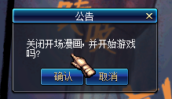
2：回到赛利亚房间点击赛利亚跟着主线任务完成5个任务出门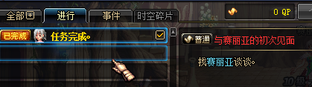
3：完成任务后会赠送对应装备礼包新手职业套装等 注意：不要丢弃可以用到毕业
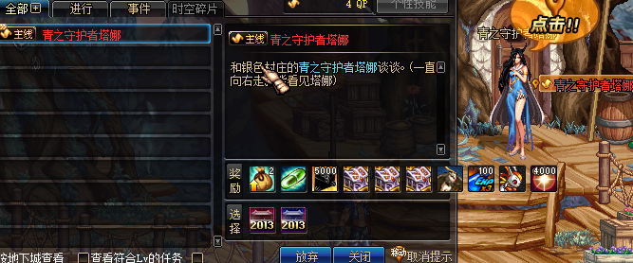
4：吃满级胶囊点赛利亚专职-觉醒。点好SP-TP-QP技能 SP和TP不够的赛利亚买技能书。
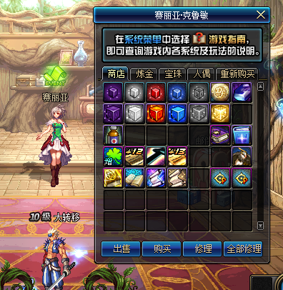
注意：赛利亚处可购买大部分日常用道具

装备刷图篇

- 穿上一套武动之魂，左右槽接任务点赛利亚开启。泡点去购买一套高级时装然后去暗黑城-奥兰购买一个免费的宠物。新手装齐了
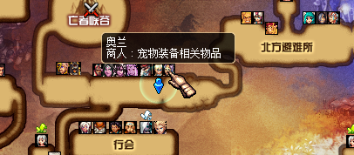
- 瞬移药剂到刷格蓝迪深渊，副本难度随意。PL用完赛利亚无限买，商城黑钻加PL上限。深渊票用完了找暗黑城-歌兰蒂斯用透明灵魂兑换。
- 刷齐一套85ss防具-首饰-武器-左右槽，赛利亚商店买红字增幅10即可。一身红字10ss可以完成所有每日任务了，恭喜你走出新手村。

注意：装备词典，可查本服所有装备和获取方式找不到NPC 可以打开地图选择搜索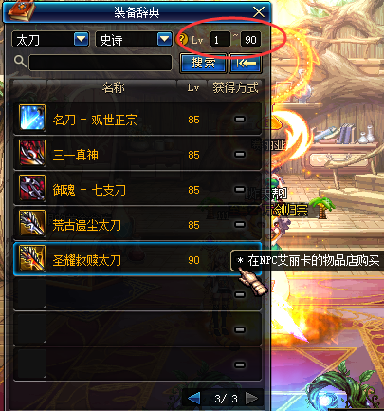

副本及材料出处用处
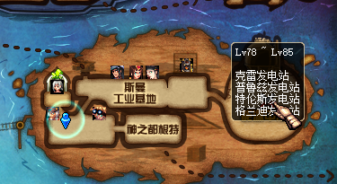
↑↑电厂深渊产出：75-85史诗 史诗灵魂 魔刹石(安图恩门票/搬砖圣地)
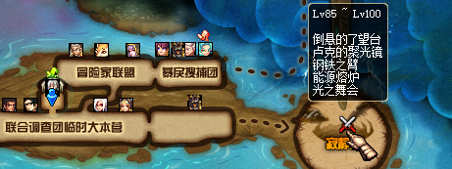
↑↑安图恩寂静岭产出：80-85史诗（新手不要挑战难度很大）史诗灵魂 数据芯片（卢克门票）

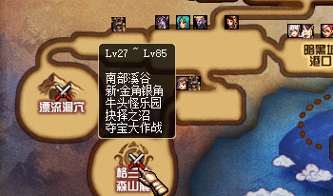
↑↑格兰之森山麓产出以下物品（每日必刷）
·牛头怪乐园-每日登陆送5张门票。产出：矛盾 强烈气息
·金角银角-每日登陆送5张门票。产出：矛盾 强烈气息
·南部溪谷-每日登陆送5张门票。产出：矛盾 强烈气息 势力礼券(兑换强打书)
·抉择之沼-每日登陆送3张门票。产出：矛盾 强烈气息 +12强化券 +10增幅券
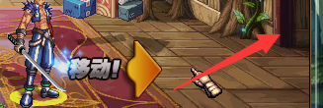
↑↑工会副本：每日登陆送10张门票。产出：工会硬币 兑换矛盾气息等（每日必刷）

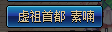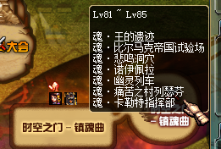
↑↑时空之门魂图 素喃艾丽丝买门票。产出：镇魂系列装备镇魂石 灵魂之痕 兑换门票 购买宝珠

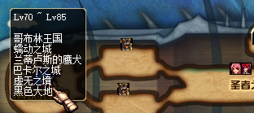
↑↑异界副本 完成每日任务奖励丰富（每日必刷）

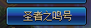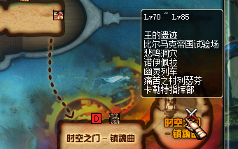
↑↑远古副本 门口艾丽丝购买门票，掉落远古粉，和相对的远古任务粉材料，在副本门口艾丽丝购买（远古粉更新后可兑换充值任务 收藏绝佳）

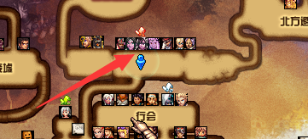
↑↑暗黑城高级副本 每日高级任务必刷（难度较大请勿轻易尝试）修炼场也在此处
·副本篇结束·

任务篇
1：每日登录会送基础门票x5张 通关后产出：小型银色卡片 在NPC不海处兑换SAO系列道具
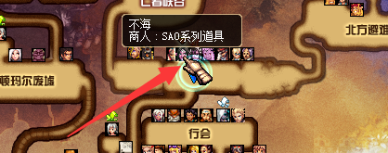

2：每日任务 破碎森林 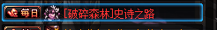使用灵魂之痕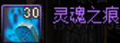兑换破碎森林入场券 地图内产出85-90史诗装备 同时产出史诗灵魂是用来升级毕业装备的必备材料

3：每日任务 黎明裂缝 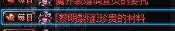使用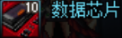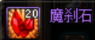兑换门票后进图 地图内产出史诗灵魂 85-90史诗 异形碎片-毕业防具90b套设计图购买材料

4：每日任务 狩猎任务 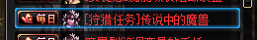使用 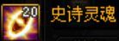兑换门票后入场 史诗灵魂在前面2个地图都有概率掉落 地图内产出 90史诗 增幅保护卷 魔兽之殇-毕业武器圣耀设计图购买材料
5：素喃每日任务 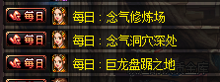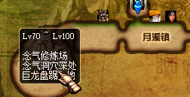每日登陆送3张门票。完成任务后依次顺序开启下一阶段副本并赠送门票。地图内产出：强烈气息 称号碎片 光环碎片-凯丽商店兑换。

6：安图恩每日 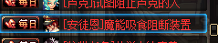 使用 50个进入地图。完成任务后依次顺序开启下一阶段副本并赠送门票。副本产出：浓缩的魔能石 完成每日任务可获得：浓缩的魔能石 灵魂碎片 神经细胞 安图恩罐子（用于制作安徒恩系列装备和90A套）

7：卢克每日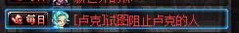使用 兑换门票后进入地图。完成任务后依次顺序开启下一阶段副本并赠送门票。副本产出：光之根源 暗之根源 完成所有每日任务可获得：光之根源 暗之根源 魔岩石(用于之作毕业装备90B套圣耀武器)

8：终极副本 强者之路 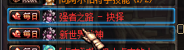 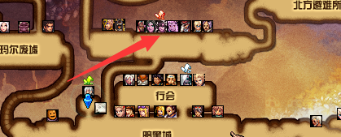
完成任务后奖励材料用于宝珠，皮肤，光环升级，副本产出：高级增幅宝珠，皮肤，光环升级材料
9：魔界大战
完成任务后奖励材料用于高级首饰升级 同时副本内产出首饰升级材料

装备升级篇

防具：

1：70-85等级的史诗套装在发电厂和寂静岭深渊产出

2：90级的史诗散件在 黎明裂缝 魔界裂缝 魔兽（时间广场） 破碎森林副本内产出

3：90A史诗自选礼盒在安图恩地图门口的 乌恩·来奥尼尔处使用安图恩碎片购买

4：90B史诗自选在卢克门口的 波澜万丈艾丽卡使用90A装备和设计图升级

武器：

1： 70-85等级的史诗在电厂和寂静岭深渊产出

2： 荒古系列武器在安图恩门口的乌恩·来奥尼尔出使用安图恩碎片购买

3： 圣耀系列武器在卢克门口的波澜万丈艾丽卡使用荒古装备和设计图升级

首饰：

1：70-85等级的史诗在电厂和寂静岭深渊产出

2：90级的史诗散件在 黎明裂缝 魔界裂缝 魔兽（时间广场） 破碎森林副本内产出

3：90史诗首饰升级在暗黑城的高级副本门口的 艾丽西亚丁 处购买及升级

4：巨魂套和贪食套在安图恩门口的 乌恩·来奥尼尔处使用浓缩魔能石/安图恩灵魂碎片购买升级

左右槽：

1：70-85等级的史诗在电厂和寂静岭深渊产出

2：90级的史诗散件在 黎明裂缝 魔界裂缝 魔兽（时间广场） 破碎森林副本内产出

3： 90史诗黄金杯、石碑在安图恩门口的乌恩·来奥尼尔处使用安图恩灵魂碎片购买

4: 90史诗毕业左右在 卢克门口NPC 波澜万丈的艾丽卡处用黄金杯和石碑及设计图升级

其他游戏介绍

1：赛丽亚有+12 +13强化券和+10增幅券礼盒 需要用金币购买

2：盒子里有+10 - 13增幅券 +14强化券 需要泡点购买

3：抽奖有+11 - +19增幅券，群里发送抽奖即可

4：宝珠商城11年-13年年套礼包，SAO系列宝珠在NPC不海购买，免费宝珠赛丽亚买，安徒恩系列宝珠乌恩商店购买

5：更好的宝珠抽奖或者开盒子及累积充值抽奖获得

